Le Leap Motion est un dispositif de reconnaissance de mouvements des mains créé et développée par Leap Motion, Inc.

Vous pouvez vous en achetez un sur leur site 🡪https://www.leapmotion.com/, ou venir au FabLab-w et demander à l’utiliser pour le tester directement sur votre machine.

Initiation Leap Motion en Javascript

Nous allons écrire une application qui fera bouger une image en fonction des mouvements de votre main.

Voici les étapes !

* Téléchargez puis installez le Leap_Motion_Installer_release_public_win_x86_2.3.1+31549_ah1886.exe pour Windows depuis ce lien 🡺 (je te passerai le lien, à moins qu’on puisse mettre un fichier d’environ 115Mo sur le serveur).

Ou le Leap_Motion_Installer_release_public_osx_2.3.1+31549.dmg pour Mac OSX depuis ce lien 🡺

* Téléchargez aussi le fichier blop.png
* Activer le Leap Motion Control Panel

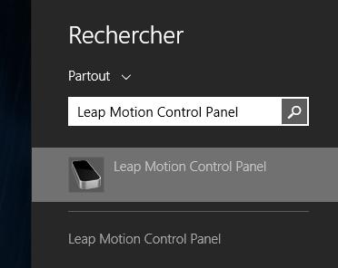

* Connectez le Leap Motion à votre PC et laissez-les drivers s’installer. Si le contrôleur vous affiche une erreur de maculage, frottez doucement avec une de vos manches le haut du Leap Motion.
* Vous aurez besoin de votre navigateur internet et d’un éditeur de texte tel que Notepad++ ou bien sublimetext.

<https://notepad-plus-plus.org/>

<https://www.sublimetext.com/>

* Créez un nouveau fichier *leap_motion.html* et ouvrez-le dans votre éditeur de texte.

Vous mettrez également le fichier blop.png dans le même chemin que celui de votre fichier html.

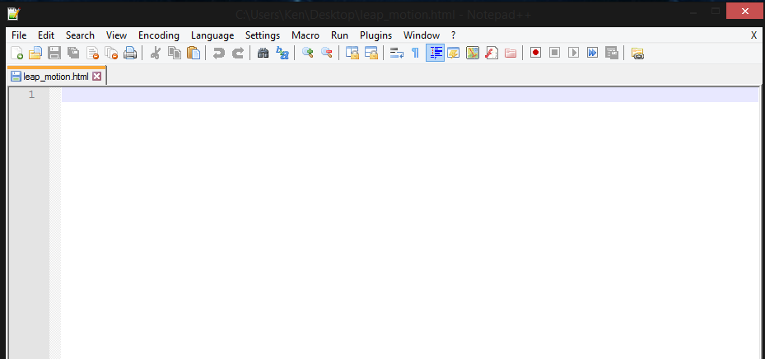

* Insérez ce code html qui servira de structure avant de pouvoir commencer à programmer en javascript. L’attribut *<div id= « output »></div>* nous permettra notamment d’avoir la sortie de notre code dans le navigateur.

<html>

<head>

<title>Leap Motion - Initiation Fablab</title>

</head>

<body>

<h1>Ma premiere programmation Leap Motion!</h1>

<div id="output"></div>

</body>

</html>

* Ensuite nous allons ajouter le fichier javascript qui contient l’API Leap Motion et celui qui contient les plugins nécessaires après l’attribut *</body>* :

<html>

<head>

<title>Leap Motion - Initiation Fablab</title>

</head>

<body>

<h1>Ma premiere programmation Leap Motion!</h1>

<div id="output"></div>

</body>

<script src="http://js.leapmotion.com/leap-0.6.4.js"></script>

<script src="http://js.leapmotion.com/leap-plugins-0.1.11.js"></script>

</html>

* Nous allons pouvoir désormais commencer à programmer notre code javascript.

Ajouter la zone de script dans laquelle nous allons travailler.

<html>

<head>

<title>Leap Motion - Initiation Fablab</title>

</head>

<body>

<h1>Ma premiere programmation Leap Motion!</h1>

<div id="output"></div>

</body>

<script src="http://js.leapmotion.com/leap-0.6.4.js"></script>

<script type="text/javascript">

//Espace où nous allons écrire notre programme

</script>

</html>

* Nous allons créer un objet qui fait référence à notre image :

<script type="text/javascript">

**var images = {} ;**

</script>

* Maintenant, nous allons faire une boucle qui surveillera à chaque capture les positions des mains grâce à la méthode *forEach* et positionnera l’image en adéquation.

<script type="text/javascript">

var images = {} ;

**Leap.loop(function(frame){**

**Frame.hands.forEach(function(hand, index){**

**var image = ( images[index] || (images[index] = new Image()) ) ;**

**}) ;**

</script>

* Mettons en place notre classe *Image* qui va gérer les éléments html et leurs interactions.

Nous utiliserons l’image de la mascotte du FabLab-w, notre chers Blop !

<script type="text/javascript">

var images = {} ;

Leap.loop(function(frame){

Frame.hands.forEach(function(hand, index){

var image = ( images[index] || (images[index] = new Image()) ) ;

}) ;

**var Image = function(){**

**var image = this ;**

**var img = document.createElement(‘img’) ;**

**img.src = ‘blop.png’ ;**

**img.style.position = ‘absolute’ ;**

**img.onload = function () {**

**document.body.appendChild(img) ;**

**}**

**} ;**

</script>

* Nous allons nous servir du plugin Leap Motion *screenPosition()* qui permet la conversion des coordonnées réelles vers des coordonnées sur l’écran.

<script type="text/javascript">

var images = {} ;

Leap.loop(function(frame){

Frame.hands.forEach(function(hand, index){

var image = ( images[index] || (images[index] = new Image()) ) ;

}) ;**.use(‘screenPosition’, {scale : 0.25}) ;**

var Image = function(){

var image = this ;

var img = document.createElement(‘img’) ;

img.src = ‘http://blog.ducatillon.net/wp-content/uploads/2010/12/linux_pingouin.png’ ;

img.style.position = ‘absolute’ ;

img.onload = function () {

document.body.appendChild(img) ;

}

} ;

</script>

* Il nous faut maintenant faire en sorte que l’image reste au centre lorsque des mouvements avec les mains seront faits.

<script type="text/javascript">

var images = {} ;

Leap.loop(function(frame){

Frame.hands.forEach(function(hand, index){

var image = ( images[index] || (images[index] = new Image()) ) ;

**image.setTransform(hand.screenPosition(), hand.roll());**

}) ;.use(‘screenPosition’, {scale : 0.25}) ;

var Image = function(){

var image = this ;

var img = document.createElement(‘img’) ;

img.src = ‘http://blog.ducatillon.net/wp-content/uploads/2010/12/linux_pingouin.png’ ;

img.style.position = ‘absolute’ ;

img.onload = function () {

**image.setTransform([window.innerWidth/2,window.innerHeight/2], 0);**

document.body.appendChild(img) ;

}

**image.setTransform = function(position, rotation) {**

**img.style.left = position[0] - img.width / 2 + 'px';**

**img.style.top = position[1] - img.height / 2 + 'px';**

**img.style.transform = 'rotate(' + -rotation + 'rad)';**

**img.style.webkitTransform = img.style.MozTransform = img.style.msTransform =**

**img.style.OTransform = img.style.transform;**

**};**

} ;

</script>

* Nous avons bientôt fini ! Nous allons créer notre objet *images[0] = new Image() ;* à la fin de notre script. Au final, ça donne ça !

<html>

<head>

<title>Leap Motion - Initiation Fablab</title>

</head>

<body>

<h1>Ma premiere programmation Leap Motion!</h1>

<div id="output"></div>

</body>

<script src="http://js.leapmotion.com/leap-0.6.4.js"></script>

<script src="http://js.leapmotion.com/leap-plugins-0.1.11.js"></script>

<script type="text/javascript">

var images = {};

Leap.loop(function(frame) {

frame.hands.forEach(function(hand, index) {

var image = ( images[index] || (images[index] = new Images()) );

image.setTransform(hand.screenPosition(), hand.roll());

});

}).use('screenPosition', {scale: 0.25});

var Image = function() {

var image = this;

var img = document.createElement('img');

img.src = 'blop.png';

img.style.position = 'absolute';

img.onload = function () {

image.setTransform([window.innerWidth/2,window.innerHeight/2], 0);

document.body.appendChild(img);

}

image.setTransform = function(position, rotation) {

img.style.left = position[0] - img.width / 2 + 'px';

img.style.top = position[1] - img.height / 2 + 'px';

img.style.transform = 'rotate(' + -rotation + 'rad)';

img.style.webkitTransform = img.style.MozTransform = img.style.msTransform =

img.style.OTransform = img.style.transform;

};

};

**images[0] = new Image();**

</script>

</html>

* Maintenant, ouvrez votre fichier html dans votre navigateur et Voilà ! vous pouvez bouger notre ami blop en plaçant votre main au-dessus du Leap Motion.

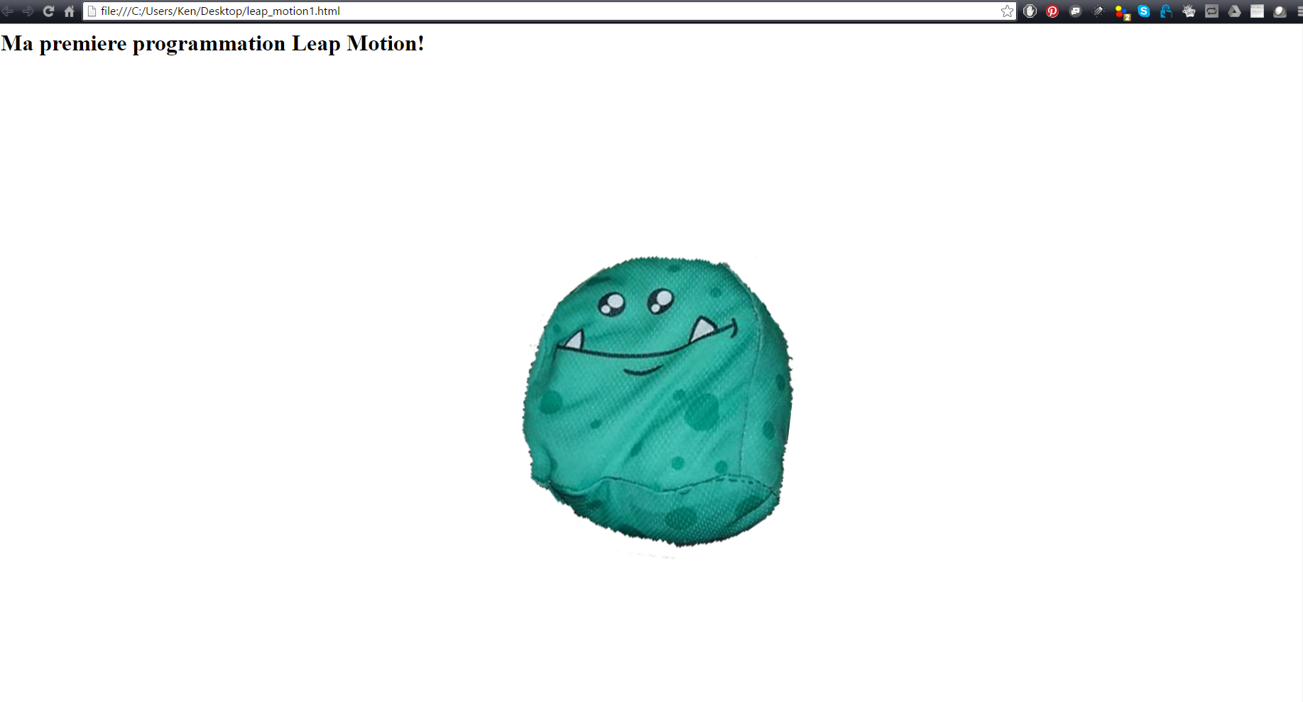

* Note si vous voulez ajouter un deuxième blop.png, il suffit de rajouter un nouvel objet.

images[0] = new Image() ;

images[1] = new Image() ;

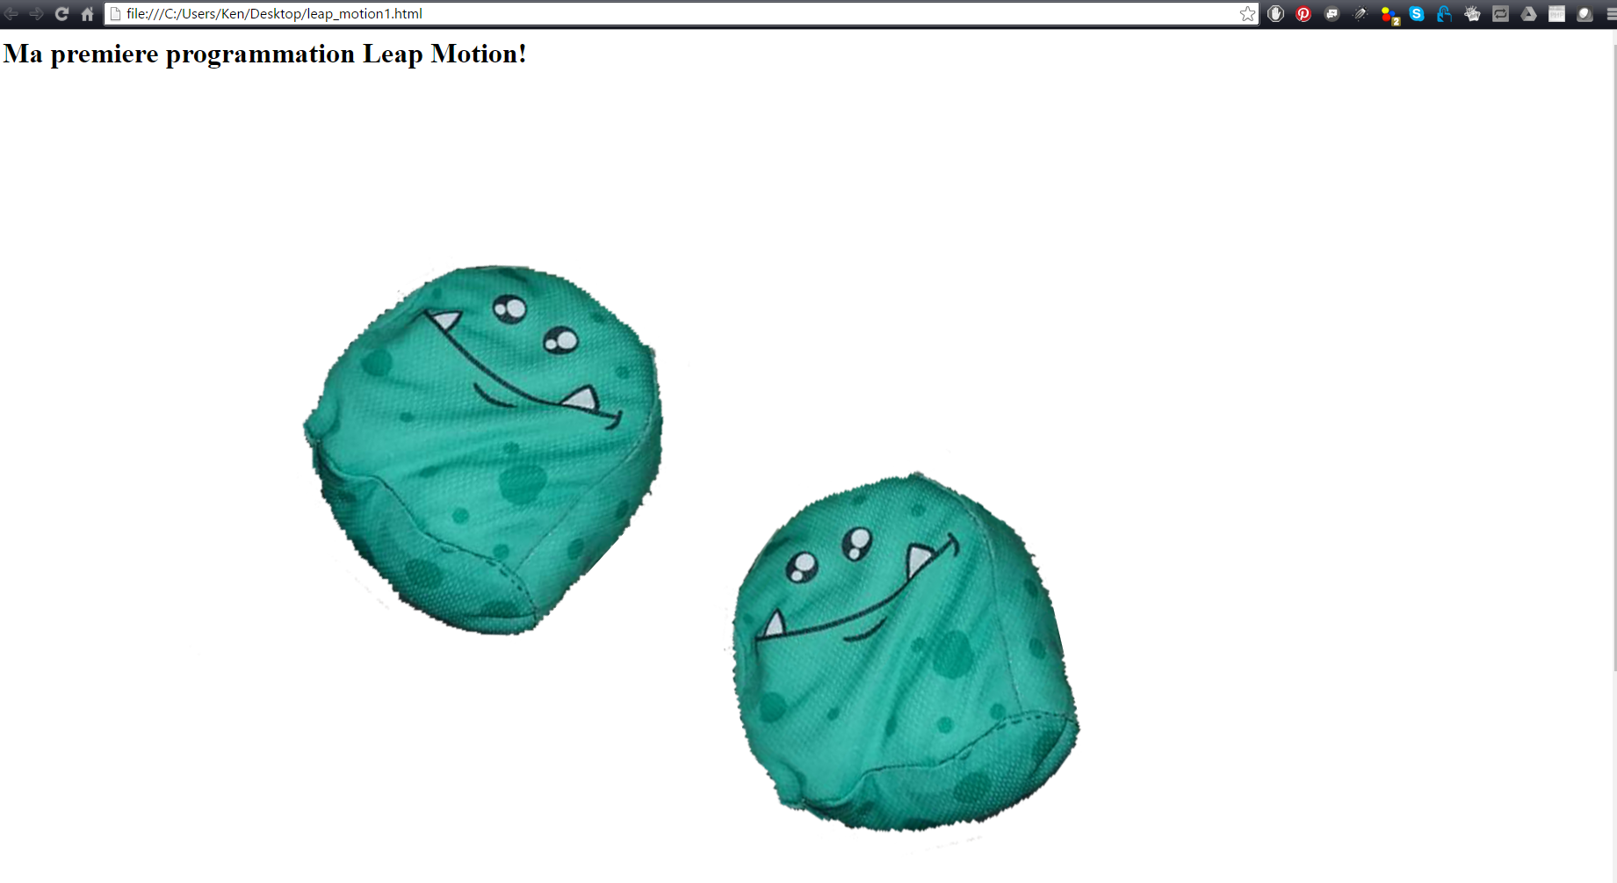

* Et vous pouvez désormais utiliser vos deux mains pour les contrôler. Une chaque blop !
* Si vous désirez directement tester le résultat de ce tuto, le fichier leap_motion.html et blop.png sont disponible pour téléchargement sur ce site.